Název veřejné zakázky | RESTAUROVÁNÍ RŮŽOVÉ ZAHRADY A SALA TERRENY – stavební práce
Datum zahájení řízení | 25.04.2023
 | P23V00000440/Z2023-016867
Název veřejné zakázky | RESTAUROVÁNÍ RŮŽOVÉ ZAHRADY A SALA TERRENY – Restaurování kamenných a kamenosochařských prvků
Datum zahájení řízení | 25.04.2023
 | P23V00000441/Z2023-016868
Název veřejné zakázky | RESTAUROVÁNÍ RŮŽOVÉ ZAHRADY A SALA TERRENY – restaurování výmalby
Datum zahájení řízení | 25.04.2023
 | P23V00000442/Z2023-016869
Veřejná zakázka je zadávána v souladu se zákonem č. 134/2016 Sb., o zadávání veřejných zakázek (dále jen ZZVZ)

VYSVĚTLENÍ ZADÁVACÍ DOKUMENTACE č. 1 na základě prohlídky místa plnění

konané dne 10.05.2023
Zadavatel zveřejňuje níže uvedené informace na základě dotazů vznesených v průběhu konání prohlídky místa plnění.
K zařízení staveniště:
- Umístění stavební buňky (více buněk) je možné na travnatou plochu vlevo před sýpku, včetně Toy WC.
- K dispozici je možné využít celou cestu za ohradou.
- Je možné uvolnit max ½ plochy parkoviště před sýpkou s volným vjezdem do ohrady, kde má celý areál zázemí.

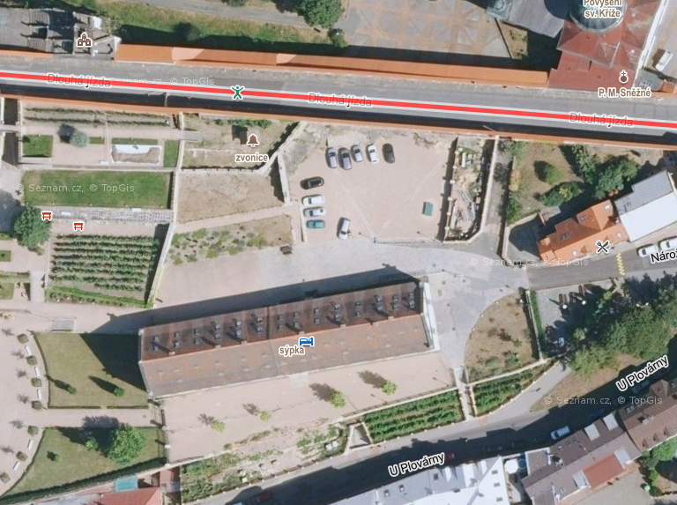

Informace k placení záboru:
V případě staveb, kde je investorem město Děčín je zhotovitel osvobozen od poplatku za zábor pozemku, který je ve vlastnictví města. V případě, že se jedná o ohrazený pozemek ve vlastnictví města je nutné toto individuálně řešit s majetkovým správcem.
Zachování obslužnosti
Při provádění stavebních prací je nutné vždy zachovat jeden průjezdný pruh pro jednotky integrovaného záchranného systému.

Obecné informace
- Zadavatel upozorňuje, že nabídky musí být podány v elektronické podobě. Je nutné, aby účastníci v dostatečném předstihu vyřešili zaregistrování na profilu zadavatele. A případně otestovali funkčnost svého prohlížeče při podání nabídky.
- K podání nabídky je nutné zřízení elektronického podpisu.
- Do nabídky je možné vložit čestná prohlášení pro splnění kvalifikace. V případě hodnocení – odbornosti týmu je nutné doložit příslušné reference obsahující hodnocené údaje (čestné prohlášení není dostačující).
- U stavební části je nutné vložit doklad o složení jistoty či originál bankovní záruky.
- Po výběru nejvhodnější nabídky bude vybraný zhotovitel vyzván k doložení všech dokladů, kterými prokazoval kvalifikaci v originále včetně předložení pojistné smlouvy. Za originál jsou považovány dokumenty, které jsou buď opatřeny elektronickým podpisem ze strany vyhotovitele nebo zkonvertované z listinné do elektronické podoby prostřednictvím autorizované konverze (Czechpoint).

